«Литературный диктант» состоялся!
23 сентября библиотека МОУ «СОШ № 8 с.Горькая Балка» присоединилась к Международной просветительской акции «Литературный диктант». Проект инициирован Мурманской областной научной библиотеки при поддержке Министерства культуры Мурманской области. В акции приняли участие 33 школьника. В 2022 году «Литературный диктант» приобрел международный масштаб. К акции присоединилось более 26 тысяч человек. Диктант писали на более чем 1200 площадках в 14 странах мира.
На написание диктанта отводилось 60 минут. Участники отвечали на 20 тестовых вопросов разной степени сложности, посвящённых русской литературе от классики до современности. Были вопросы по творчеству Гоголя. Чехова, Грибоедова, Пушкина, Шукшина, представителей советской литературной школы и множество других задач. На что-то можно было ответить сразу, а что-то требовало серьезных размышлений, солидных знаний.
По результатам диктанта:
Дипломом победителя награждаются:
Филатова Алина Михайловна
Григорьев Илья Игоревич
Маркина Арина Сергеевна
Попов Станислав Михайлович
Ибеева Самира Гьусейновна
Старченко Дарья Сергеевна
Логвинова Ангелина Евгеньевна
Петрова Маргарита Евгеньевна
Дипломами отличника награждаются:
Вишникина Софья Романовна
Терещенко Ангелина Евгеньевна
Все участники получили сертификаты об участии.
Проверить правильно ли Вы ответили на задания «Литературного диктанта» приглашаем по ссылке https://cbsykt.ru/view/pdf/m/378/46wz1oojqg2ybn096ks6rlio56ri9gau/Pravilnye-otvety-aktsii-Literaturnyy-diktant.pdf

Благодарим всех участников акции!
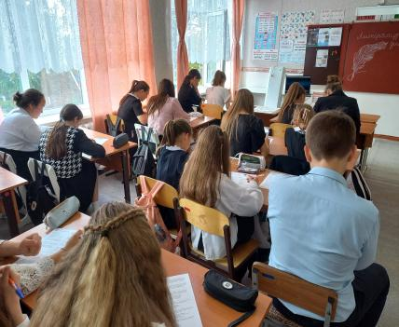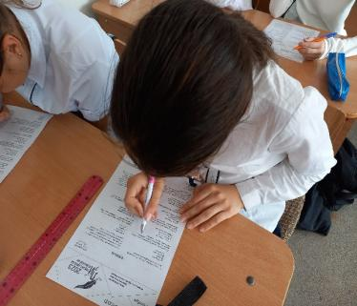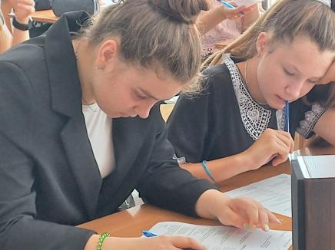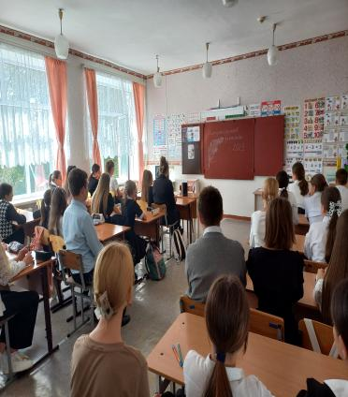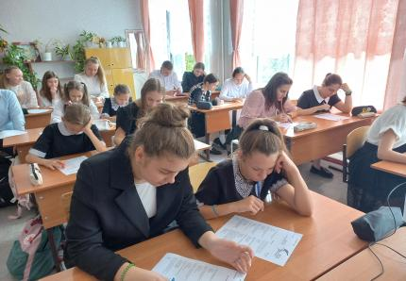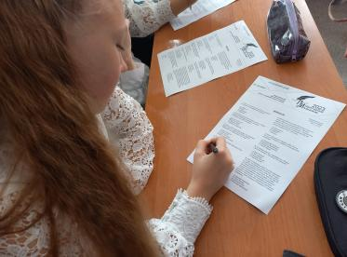

Заведующая библиотекой Федоренко Лариса Владимировна

